

课 程 设 计 报 告

课程名称 面向对象程序设计
课题名称 学生考勤管理系统

专 业 计算机科学与技术
班 级 1602 班
学 号 201603010223
姓 名 李瑞豪
指导教师 李杰君 李珍辉

2018年 1 月 5 日

湖南工程学院
课 程 设 计 任 务 书

课程名称 面向对象程序设计
课 题 学生考勤管理系统

专业班级 计算机科学与技术1602班
学生姓名 李瑞豪
学 号 201603010223
指导老师 李杰君 李珍辉
审 批

任务书下达日期 2017年 12月 1日
任务完成日期 2018年 1月 5日
一、设计内容与设计要求
1.课程设计目的：
面向对象程序设计课程设计是集中实践性环节之一，是学习完《面向对象程序设计》课程后进行的一次全面的综合练习。要求学生达到熟练掌握C++语言的基本知识和技能；基本掌握面向对象程序设计的思想和方法；能够利用所学的基本知识和技能，解决简单的面向对象程序设计问题，从而提高动手编程解决实际问题的能力。
2.课题题目
1）公司库存管理系统
2）高校学籍管理系统
3）高校工资管理系统
4）高校人事管理系统
5）公司人员管理系统
6) 学生成绩管理系统
7）图书管理系统
8）学生考勤管理系统
3．设计要求：
⑴ 设计课题题目：每位同学根据自己学号除以8所得的余数加一选择相应题号的课题，擅自换题者不记成绩。
⑵ 根据自己对应的课题完成以下主要工作：①完成系统需求分析：包括系统设计目的与意义；系统功能需求（系统流程图）；输入输出的要求。②完成系统总体设计：包括系统功能分析；系统功能模块划分与设计（系统功能模块图）。③完成系统详细设计：包括数据库需求分析；类层次图；界面设计与各功能模块实现。④系统调试：调试出现的主要问题，编译语法错误及修改，重点是运行逻辑问题修改和调整。⑤使用说明书及编程体会：说明如何使用你编写的程序，详细列出每一步的操作步骤。⑥关键源程序（带注释）
⑶ 按规定格式完成课程设计报告，将其打印稿(A4纸)上交给老师存档。
⑷ 不得抄袭他人程序、课程设计报告，每个人应体现自己的个性设计。
二、进度安排
第 17 周 星期一 14：00——18：00
星期二 8：00——12：00
14：00——18：00
星期三 8：00——12：00
星期四 19：00——22：00
星期五 8：00——12：00
14：00——17：00

三、参考书籍

1.《C＋＋程序设计课程设计》 刘振安编著 TP312C563
2.《C++ Builder和Delphi课程设计与系统开发案例》 伍俊良 清华大学出版社 7-302-06072-X
3.Visual C++课程设计案例精编 严华峰 中国水利水电出版社 7-5084-2007-1 2004
4.Visual C++课程设计与系统开发案例 伍俊良 清华大学出版社 7-302-05968-3 2002
5.Visual C++语言课程设计 : 案例精选与编程指导 陈清华朱红 东南大学出版社 7-81089-275-4 2003
6.VisualC++课程设计案例精编 中国水利水电出版社 7-5084-1004-1 2002
7.数据结构课程设计案例精编 : 用C/C++描述 李建学李光元吴春芳 清华大学出版社 7-302-14536-9 2007

（编程平台不限，vc++, c++ Builder等等。）
课题8：学生考勤管理系统

（一）课程设计题目：
学生考勤管理系统
（二）目的与要求：
1、目的：
（1）要求学生达到熟练掌握C++语言的基本知识和技能；
（2）基本掌握面向对象程序设计的基本思路和方法；
（3）能够利用所学的基本知识和技能，解决简单的面向对象程序设计问题。
2、基本要求：
（1）要求利用面向对象的方法以及C++的编程思想来完成系统的设计；
（2）要求在设计的过程中，建立清晰的类层次；
（3）在系统中至少要定义四个类，每个类中要有各自的属性和方法；
（4）在系统的设计中，至少要用到面向对象的一种机制。
3、创新要求：
在基本要求达到后，可进行创新设计，如根据查找结果进行修改的功能。
4、写出设计说明书
（三）设计方法和基本原理：
1、问题描述（功能要求）：
考勤信息记录了学生的缺课情况，它包括：缺课日期、第几节课(连续多节课用 begin-end 的形式表示)、课程名称（课程名称中不会出现空格）、学生姓名、缺课类型（迟到、早退、请假及旷课）。试设计考勤管理系统，使之能提供以下功能：
1)．录入学生的缺课记录：从键盘输入数据（提示：为避免重复从键盘输入数据，测试时可将数据存储在文件中，利用输入重定向功能读入），输入格式为：
缺课日期第几节课 课程名称学生姓名 缺课类型
每行一条纪录。
例如：
2008-04-29 3-4 C++程序设计实验 张三 迟到
2008-04-28 3-4 C++程序设计 李四 旷课
2)．修改某个学生的缺课记录：可以对缺课纪录的任意部分进行修改，然后显示一下修改后的纪录。
3)．查询某个学生的缺课情况：查询结果按照日期升序排序，同一天内按照所缺课程的时间升序排序。
4)．统计某段时间内（以天为单位），旷课学生姓名及旷课节数，查询结果先按旷课节数降序排序，旷课节数相同的学生按姓名升序排序；
5)．统计某段时间内，有学生旷课的课程及旷课人次，按旷课人次由多到少排序，旷课人次相同的课程按课程名称升序排序；
6)．系统以菜单方式工作。（所谓菜单指用户可以自由选择所要执行的功能）
2、问题的解决方案：
根据系统功能要求，可以将问题解决分为以下步骤：
（1）应用系统分析，建立该系统的功能模块框图以及界面的组织和设计；
（2）分析系统中的各个实体及它们之间的关系包括属性和行为；
（3）根据问题描述，设计系统的类层次；
（4）完成类层次中各个类的描述（包括属性和方法）；
（5）完成类中各个成员函数的定义；
（6）完成系统的应用模块；
（7）功能调试；
（8）完成系统总结报告以及系统使用说明书
目 录

1、系统需求分析 1
2、总体设计 1
3、详细设计 2
4、系统调试 6
5、结果分析 6
6、总结 9
7、附录：源程序 10

1、系统需求分析
学生考勤管理系统方便了老师的考务工作，更有合理性的管理学生及其上课缺课情况，有利于老师后期的考勤工作。
该系统的主要功能包括：
1.1、录入学生的缺勤记录：从键盘输入数据（提示：为避免重复从键盘输入数据，测试时可将数据存储在文件中，利用输入重定向功能读入），输入格式为：
缺课日期第几节课 课程名称学生姓名 缺课类型
每行一条纪录。
例如：
2017-11-29 3-4 C++程序设计实验 张三 迟到
2017-11-28 3-4 C++程序设计 李四 旷课
1.2、修改某个学生的缺勤记录：可以对缺课纪录的任意部分进行修改，然后显示一下修改后的纪录。
1.3、查询某个学生的缺勤情况：查询结果按照日期升序排序，同一天内按照所缺课程的时间升序排序。
1.4、统计某段时间内，缺勤学生及缺勤次数，查询结果先按旷课节数降序排序，旷课节数相同的学生按姓名升序排序；
1.5、统计某段时间内，有学生旷课的课程及旷课人次，按旷课人次由多到少排序；
1.6、系统以菜单方式工作。
学生可以通过以上功能录入信息、修改信息、查询信息、整理统计出所要了解的信息。该系统还可以在细节上下功夫，使用户使用更方便。适用于各个管理人群，实现对其管理人员的考勤工作。

2、总体设计
启动学生考勤管理系统后先显示该形同相干信息，输入密码后后才真正进入学生考勤管理系统菜单，然后显示主要功能有1.录入学生考勤信息，2.修改学生信息，3.查询学生考勤信息，4.以及统计学生旷课信息等。学生的缺课信息主要包含缺课日期，第几节课、课程名称，学生姓名，缺课类型。在录入学生信息时，根据系统提示逐一输入，每输入一条信息，系统会提示是否还继续输入，用户可以选择继续或者返回主菜单。
系统功能图2.1：
考勤管理
建立学生缺课记录
修改学生缺课记录
查询学生缺课情况
统计某段时间内旷课的课程及旷课人次
统计某段时间内旷课学生姓名及旷课节数
退出

图2.1系统功能图

主要函数
void shuru(xinxi st1[]);//输入函数，依次输入学生姓名，课程名称，缺课日期，缺课类型，缺课节次
void xiugai(xinxi st1[],int n); //修改函数，输入名字后选择需要修改的缺课日期、节次、课程名称、缺课类型
void chaxun(xinxi st1[]);// 查询函数，输入名字查询该学生缺课信息
void tongji1(xinxi st1[],qstu qt1[]);//统计某段时间内旷课学生姓名及缺课节数
void tongji2(xinxi st1[],qkecheng qk1[]);//统计某段时间内旷课课程及缺课人次
void menu();//菜单函数
int qiujs(xinxi st1[],char *name,int j);//求节数函数，用于统计一中统计旷课数。
void xianshi(xinxi &st1); //显示函数，提供给主要函数完成查询，修改，统计后显示出学生缺课信息

3、详细设计
类的层次
该系统主要由四个类构成，时间（time）为基类，继承派生出信息类（xinxi），由信息类再派生出缺课学生类（qstu）和缺课课程类（qkecheng）。
类层次图如图3.1：

public
xinxi类
(学生的信息)
qstu类
(缺课学生类)
qkecheng类
(所缺课程类)
public
public
time类

图3.1类层次图
类的介绍
xinxi类
xinxi
-name[20]: char
-jieci[4]: char
-kecheng[10]: char
-queke[10]: char
-tm[3]: int
+setname(qk:char*): void
+setname(y:int,m:int,d:int): void
+ setqklx(qk: char *): void
+setjici(jc:char*) : void
+setkecheng(kc:char*): void
+getname(): char*
+getqklx(): char*
+getjieci(): char*
+getkecheng(): char*
+ gettime(): int
void setname(char *n); //建立信息类对象时设置学生姓名
void settime(int y,int m,int d);//建立信息类对象时设置缺课时间
void setqklx(char *qk) //建立信息类对象时设置缺课类型
void setjieci(char *jc) //建立信息类对象时设置缺课节次
void setkecheng(char *kc) //建立信息类对象时设置缺课课程名
char *getname()//获取信息类对象缺课学生姓名数组头指针
char *getqklx()//获取信息类对象缺课类型数组头指针
char *getjieci()//获取信息类对象缺课节次数组头指针
char *getkecheng()//获取信息类对象缺课课程名称数组头指针
int *gettime();//获取信息类对象缺课时间数组头指针

time类
time
#year: int
#month: int
#day: int
+time(y:int,m:int,d:int)

qstu类
qstu
+name[20]:char
-jieshu: int
+setname(n:char*): void
+getname(): char*
+print(): void
+setjs(js:int):void

void setname(char *n);//建立缺课学生的姓名
char *getname();//获取缺课学生的姓名
void print();//输出某个qstu对象的name，jieshu
void setjs(int js);// 建立缺课节数

qkecheng类
qkecheng
+kecheng[20]:char
-renci: int
+setkecheng(n:char*): void
+getkecheng(): char*
+print(): void
+setrc(rc:int):void

void setkecheng(char *n);//建立缺课课程名称
char *getkecheng ();//获取缺课kecheng
void print();//输出某个qkecheng对象的kecheng，renci
void setrc(int js);// 建立缺课人次

学生缺课信息建立函数流程图

主菜单输入1进入录入
(int a=1;)
输入学生姓名
输入课程名称
输入缺课日期
输入缺课类型
输入缺课节次
是否继续录入，继续按1，退出按0（给a赋值）
直到a==0回到主菜单

图3.2建立信息函数流程图

4、系统调试
调试阶段遇到了不少问题，如下所示：
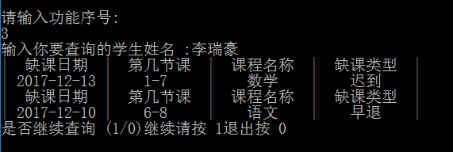
查询功能不能进行排序，查询结果会按录入顺序显示出来，经过自己耐心的敲代码，解决了该问题。排序关键代码见附录源代码查询函数“//查询排序问题,已解决！”处。

做统计某段时间内旷课的课程及旷课人次时，也遇到一些问题，主要是统计排序的问题。经过认真阅读代码，解决了问题，大都是设计算法问题造成的，还有就是计数变量作用域混淆不清造成的。代码见void tongji1(xinxi st1[],qstu qt1[]);函数。
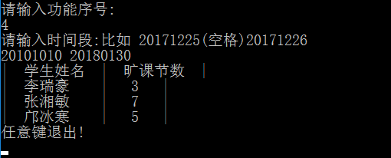

所有调试后效果图见第五节结果分析。

5、结果分析
开始界面，输入密码进入系统主菜单
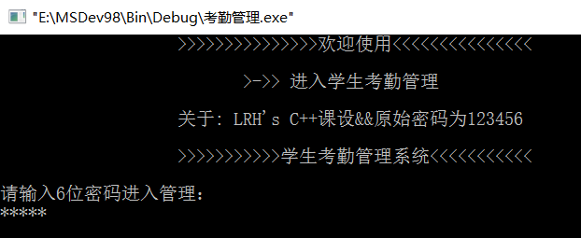

系统菜单
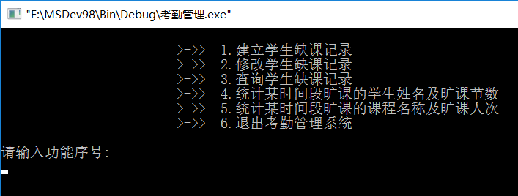
建立4条学生缺课信息，顺序从左往右，从上往下
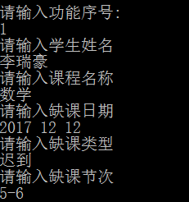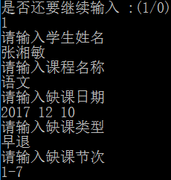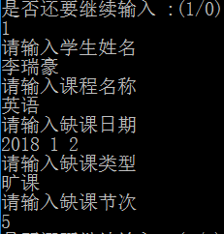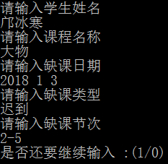
修改学生缺课记录，学生名为邝冰寒只有一条信息，修改其旷课节次
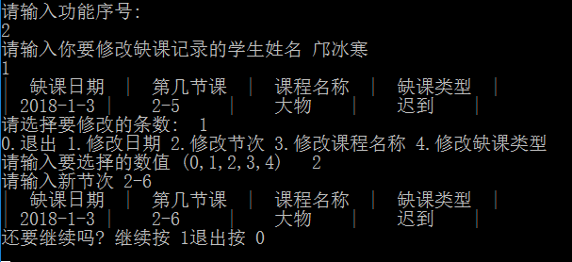
查询名字为李瑞豪的学生缺课记录
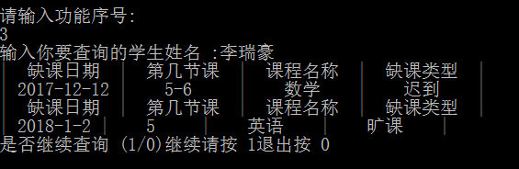

统计时间段20101010~20180130内旷课学生姓名及旷课节数并排序
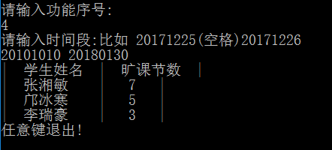

统计时间段20101010~20180130内旷课的课程名及人次并排序
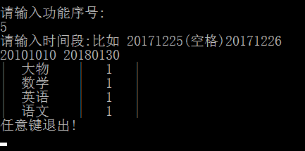

退出系统，清除屏幕，任意键退出程序
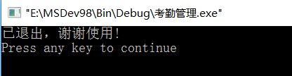

6、总结
整个系统的设计过程对于我来说是个学习、探索的过程，通过借鉴别人，学习设计程序，在整个设计过程中，出现过很多的问题，很多繁琐的东西都需要反复的修改，主要是因为前期的学习不认真，对系统的需求分析的要求认识不清楚，使得在后边的工作中不得不经常反复请教别人去修改。使我体会到设置中每一步的重要性。所以在分析一个问题时，我们需要站在一个有远见的高度。
这次的课程设计实践，不仅锻炼了我们缜密的思维和坚持不解的毅力，更磨练了大家团结互助的精神。这次的课设中，我遇到了很多的问题，有的通过思考或查看书本解决了，也有的需要自己进一步的学习去进步。在遇到难题的时候，大家一努力，互帮互助，才能将课程设计的所有环节都顺利的完成。当我遇到问题的时候，同伴或老师的提醒和建议会让我有更多的思路。当别人遇到问题时，帮着一起解决也能收获更多的知识。在程序设计中我们遇到问题并解决问题的过程，使得我们独自探索并解决问题的能力有了一个提高，这有利于我们以后的学习。同时这整一个过程，也使我们对程序编写的整个过程有了一个统筹全局的思想，因为需求分析、程序编写、程序调试、撰写报告这些过程是环环相扣的，绝对不可能独立进行，我很感谢这个让我受益匪浅的过程。我们应该珍惜每一次课程设计的机会，不断完善自己，提高自身的分析设计能力、理论计算能力以及自身独立分析、解决实际问题的能力。
通过此次设计，我对C++语言编程有了深刻的认识，积累了使用软件工程的思想来开发软件的经验，更重要的是学会了在对待问题时应该考虑到哪些方面和怎么解决问题。
虽然时间紧迫但我学会了不少,感到自身知识的贫乏,希望在日后积极学习并尝试努力中能做出完善的系统。

7、附录：源程序
#include<iostream>
#include<conio.h>
#include<cstring>
#include<windows.h>
using namespace std;

//全局变量
int q=0;
char name[20],kecheng[10],queke[10],jieci[3];
int y,m,d;

class time{ //时间类
public:
time(int y=0,int m=0,int d=0){
year=y;month=m;day=d;
}
~time(){}
protected:
int year,month,day;
};

class xinxi:public time{ //信息类
public:
xinxi(){}
~xinxi(){}
void setname(char *n){strcpy(name,n);}
void settime(int y,int m,int d){year=y;month=m;day=d;}
void setqklx(char *qk){strcpy(queke,qk);}
void setjieci(char *jc){strcpy(jieci,jc);}
void setkecheng(char *kc){strcpy(kecheng,kc);}
char *getname(){char *n;n=name;return n;}
char *getqklx(){char *qk=queke;return qk;}
char *getjieci(){char *jc;jc=jieci;return jc;}
char *getkecheng(){char *gk;gk=kecheng;return gk;}
int *gettime();
private:
char name[20];//姓名
char jieci[4],kecheng[10],queke[10];//节次，课程，缺课类型
int tm[3];
};
int *xinxi::gettime(){
int *t;
t=tm;
tm[0]=year;
tm[1]=month;
tm[2]=day;
return t;
}

//缺课课程类
class qkecheng:public xinxi{
public:
qkecheng(){}
~qkecheng(){}
void setkecheng(char *n){strcpy(kecheng,n);}
char *getkecheng(){char *n;n=kecheng;return n;}
void print(){
cout<<"| "<<kecheng<<" | "<<renci<<" |"<<endl;
}
void setrc(int rc){renci=rc;}
char kecheng[20];
private:
int renci;
};

//缺课学生类
class qstu:public xinxi{
public:
qstu(){}
~qstu(){}
void setname(char *n){strcpy(name,n);}
char *getname(){char *n;n=name;return n;}
void print(){
cout<<"| "<<name<<" | "<<jieshu<<" |"<<endl;
}
void setjs(int js){jieshu=js;}
char name[20];
private:
int jieshu;
};

//显示函数
void xianshi(xinxi &st1){
cout<<"| 缺课日期 |"<<" 第几节课 |"<<" 课程名称 |"<<" 缺课类型 |"<<endl;
cout<<"| "<<*st1.gettime()<<"-"<<*(st1.gettime()+1)<<"-"<<*(st1.gettime()+2)<<" | "<<st1.getjieci()<<" | "<<st1.getkecheng()<<" | "<<st1.getqklx()<<" |"<<endl;
}

//输入函数
void shuru(xinxi st1[]){
int a=1;
do{
cout<<"请输入学生姓名 "<<endl;
cin>>name;
st1[q].setname(name);
cout<<"请输入课程名称 "<<endl;
cin>>kecheng;
st1[q].setkecheng(kecheng);
cout<<"请输入缺课日期 "<<endl;
cin>>y>>m>>d;
st1[q].settime(y,m,d);
cout<<"请输入缺课类型 "<<endl;
cin>>queke;
st1[q].setqklx(queke);
cout<<"请输入缺课节次 "<<endl;
cin>>jieci;
st1[q].setjieci(jieci);
cout<<"是否还要继续输入 :(1/0)"<<endl;
q++;
cin>>a;
}while(a);
}

//修改函数meiwenti
void xiugai(xinxi st1[],int n) {
int k=1,j,a[10];
int flag=0;
int h,b;
while(k==1){
cout<<"请输入你要修改缺课记录的学生姓名 ";
cin>>name;
j=0;
for(int i=0;i<n;i++)
if(strcmp(name,st1[i].getname())==0){
a[j++]=i;
cout<<j<<endl;
xianshi(st1[i]);
flag=1;
}
if(flag==0){
cout<<"没有你要找的学生姓名，继续按 1退出按 0"<<endl;
cin>>k;
continue;
}
cout<<"请选择要修改的条数: ";
cin>>h;
i=a[h-1];
cout<<"0.退出 1.修改日期 2.修改节次 3.修改课程名称 4.修改缺课类型 "<<endl; cout<<"请输入要选择的数值 (0,1,2,3,4) ";
cin>>b;
if(!b)return;
while(b<0||b>4){
cout<<"输入错误，重新输入选择的数值 (0,1,2,3,4) ";
cin>>b;
if(!b)return;
}
switch(b){
case 1:
flag=1;
cout<<" 请输入新日期 ";
cin>>y>>m>>d;
st1[i].settime(y,m,d);break;
case 2:
flag=1;
cout<<"请输入新节次 ";
cin>>jieci;
st1[i].setjieci(jieci);break;
case 3:
flag=1;
cout<<"请输入新课程名称 ";
cin>>kecheng;
st1[i].setkecheng(kecheng);break;
case 4:
flag=1;
cout<<" 请输入新缺课类型 ";
cin>>queke;
st1[i].setqklx(queke);break;
}
xianshi(st1[i]);
cout<<"还要继续吗? 继续按 1退出按 0"<<endl;cin>>k;
}
}

// 查询函数meiwenti
void chaxun(xinxi st1[]){
int n=1;
int u[10];
while(n){
int j=0;
cout<<"输入你要查询的学生姓名 :";
cin>>name;
int i=0;
for(;i<q;i++)
if(strcmp(name,st1[i].getname())==0)
u[j++]=i;
if(j==0){
cout<<"没有找到该学生名字 !";//没有找到
continue;
}
if(j==1){ //只有一条信息
i=u[0];
cout<<"| 缺课日期 |"<<" 第几节课 |"<<" 课程名称 |"<<" 缺课类型 |"<<endl;
cout<<"| "<<*st1[i].gettime()<<"-"<<*(st1[i].gettime()+1)<<"-"<<*(st1[i].gettime()+2)<<" | "<<st1[i].getjieci()<<" | "<<st1[i].getkecheng()<<" | "<<st1[i].getqklx()<<" |"<<endl;
cout<<"是否继续查询 (1/0)继续请按 1退出按 0"<<endl; cin>>n;
continue;
}
xinxi wan[10],t;
//两条信息以上排序
for(int a=0;a<j;a++){
i=u[a];
wan[a]=st1[i];
}

t=wan[0];

for(a=0;a<j;a++) //查询排序问题,已解决！
for(int b=1;b<j;b++){
if(*(wan[a].gettime())>*(wan[b].gettime())){t=wan[a];wan[a]=wan[b];wan[b]=t;continue;}
if(*(wan[a].gettime())==*(wan[b].gettime())){
if(*(wan[a].gettime()+1)>*(wan[b].gettime()+1)){t=wan[a];wan[a]=wan[b];wan[b]=t;continue;}
if(*(wan[a].gettime()+1)==*(wan[b].gettime()+1)){
if(*(wan[a].gettime()+2)>*(wan[b].gettime()+2)){t=wan[a];wan[a]=wan[b];wan[b]=t;continue;}
if(*(wan[a].gettime()+2)==*(wan[b].gettime()+2))
if(strcmp(wan[a].getjieci(),wan[b].getjieci())>0){t=wan[a];wan[a]=wan[b];wan[b]=t;}
}
}
}
for(i=0;i<j;i++){
xianshi(wan[i]);
}
cout<<"是否继续查询 (1/0)继续请按 1退出按 0"<<endl; cin>>n;
}
}

//求节数函数√
int qiujs(xinxi st1[],char *name,int j){ //j为时间段旷课数目
int i,js=0;
for(i=0;i<j;i++)
if(strcmp(name,st1[i].getname())==0){
if(*(st1[i].getjieci()+3)=='\0')
js+=1+*(st1[i].getjieci()+2)-*st1[i].getjieci();
else js++;
}
return js;
}

//统计某段时间内旷课学生姓名及旷课节数
void tongji1(xinxi st1[],qstu qt1[]){
int js[10],u[10],j=0,shi,zhong,x,b; //时间段内设定最多记录10条旷课记录
char *name[10];
if(q==0){
cout<<"没有任何学生信息 任意键返回菜单录入学生缺课信息 "<<endl;
getch();
return;
}
cout<<"请输入时间段:比如 20171225(空格)20171226 \n";

cin>>shi>>zhong;

for(int i=0;i<q;i++){ //记录时间段内一共多少条旷课记录
y=*st1[i].gettime();m=*(st1[i].gettime()+1);d=*(st1[i].gettime()+2);
x=y*10000+m*100+d;
if(x>=shi&&x<=zhong)
u[j++]=i;
}
if(j==1){ //没毛病
cout<<"| 学生姓名 | "<<" 旷课节数 |"<<endl;
if(*(st1[u[0]].getjieci()+3)=='\0')
b=1+*(st1[u[0]].getjieci()+2)-*st1[u[0]].getjieci();
else b=1;
cout<<"| "<<st1[u[0]].getname()<<" | "<<b<<" |"<<endl;
cout<<"只有一条记录,任意键退出:\n";
getch();///////////
return;

}

//把名字存入二维数组中
name[0]=st1[u[0]].getname();
js[0]=qiujs(st1,name[0],j);

int a=1,flag;
for(i=1;i<j;i++){ ///建立缺课学生名字及其旷课数组
flag=1;
char *n;
n=st1[u[i]].getname();
for(int k=0;k<a;k++)
if(strcmp(name[k],n)==0){
flag=0;
break;
}
if(flag){ //
name[a]=n;
js[a++]=qiujs(st1,n,j);//////////求节数函数
}
}

for(i=0;i<a;i++)//排序
for(j=i+1;j<a;j++){
int t;
char *n;
if(js[i]<js[j]){
t=js[i];js[i]=js[j];js[j]=t;
n=name[i];name[i]=name[j];name[j]=n;
}
}

cout<<"| 学生姓名 | "<<" 旷课节数 |"<<endl;
for(i=0;i<a;i++){
qt1[i].setname(name[i]);
qt1[i].setjs(js[i]);
qt1[i].print();
}
cout<<"任意键退出!\n";
getch();
}

//统计二
void tongji2(xinxi st1[],qkecheng qk1[]){
int rc[10],u[10],j=0,shi,zhong,x; //时间段内设定最多记录10条旷课记录
char *kecheng[10];
if(q==0){
cout<<"没有任何课程信息 任意键返回菜单录入学生缺课信息 "<<endl;
getch();
return;
}
cout<<"请输入时间段:比如 20171225(空格)20171226 \n";

cin>>shi>>zhong;

for(int i=0;i<q;i++){ //记录时间段内一共多少条旷课记录
y=*st1[i].gettime();m=*(st1[i].gettime()+1);d=*(st1[i].gettime()+2);
x=y*10000+m*100+d;
if(x>=shi&&x<=zhong)
u[j++]=i;
}

if(j==1){
cout<<"| 课程名称 | "<<" 旷课人次 |"<<endl;rc[0]=1;
cout<<"| "<<st1[u[0]].getkecheng()<<" | "<<rc[0]<<" |"<<endl;
cout<<"只有一条记录,任意键退出:\n";
getch();///////////
return;

}

//把课程存入二维数组中
kecheng[0]=st1[u[0]].getkecheng();
rc[0]=1;

int a=1,flag;
for(i=1;i<j;i++){
flag=1;
char *n;
n=st1[u[i]].getkecheng();
for(int k=0;k<a;k++)
if(strcmp(kecheng[k],n)==0){
rc[k]++;
flag=0;
break;
}
if(flag){
kecheng[a]=n;
rc[a++]=1;
}
}

for(i=0;i<a;i++)//排序
for(j=i+1;j<a;j++){
int t;
char *n;
if(rc[i]<rc[j]){
t=rc[i];rc[i]=rc[j];rc[j]=t;
n=kecheng[i];kecheng[i]=kecheng[j];kecheng[j]=n;
}
if(rc[i]==rc[j])
if(strcmp(kecheng[i],kecheng[j])>0){
t=rc[i];rc[i]=rc[j];rc[j]=t;
n=kecheng[i];kecheng[i]=kecheng[j];kecheng[j]=n;
}
}

for(i=0;i<a;i++){
qk1[i].setkecheng(kecheng[i]);
qk1[i].setrc(rc[i]);
qk1[i].print();
}
cout<<"任意键退出!\n";
getch();
}

void menu(){
cout<<endl<<" >->> 1.建立学生缺课记录\n";
cout<<" >->> 2.修改学生缺课记录\n";
cout<<" >->> 3.查询学生缺课记录\n";
cout<<" >->> 4.统计某时间段旷课的学生姓名及旷课节数\n";
cout<<" >->> 5.统计某时间段旷课的课程名称及旷课人次\n";
cout<<" >->> 6.退出考勤管理系统\n\n";
cout<<"请输入功能序号:\n";
}

int main(){
xinxi st1[10]; //定义 10 条信息类对象
qstu qt1[100];//缺学生数组
qkecheng qk1[100];//缺课程数组
int b,i,f;
char b0[6]={'1','2','3','4','5','6'},b1[6];
cout<<" >>>>>>>>>>>>>>>欢迎使用<<<<<<<<<<<<<<<\n\n";
cout<<" >->> 进入学生考勤管理\n\n";
cout<<" 关于: LRH's C++课设&&原始密码为123456\n\n";
cout<<" >>>>>>>>>>>学生考勤管理系统<<<<<<<<<<<\n\n";
do{
f=0;
cout<<"请输入6位密码进入管理：\n";
for(i=0;i<6;i++){
b1[i]=getch();
cout<<"*";
}
for(i=0;i<6;i++){
if(b0[i]!=b1[i])
f=1;
}
cout<<endl;
}while(f);

do{
system("cls");
menu();
cin>>b;
switch(b){
case 1: shuru(st1); break;
case 2: xiugai(st1,q); break;
case 3: chaxun(st1); break;
case 4: tongji1(st1,qt1); break;
case 5: tongji2(st1,qk1); break;
case 6: system("cls"); cout<<"已退出，谢谢使用!\n"; exit(0);
default: cout<<"序号错误任意键返回!\n"; getch(); break;
}
}while(b!=6);
return 0;
}
计算机与通信学院课程设计评分表

课程名称： 面向对象程序设计
^{项 目} | ^{评 价}
^{设计方案的合理性与创造性}
^{设计与调试结果}
^{设计说明书的质量}
^{答辩陈述与回答问题情况}
^{课程设计周表现情况}
^{综合成绩}

教师签名：
日 期：

